APW. IES Haría
UT3. Actividad 1

Instalación del gestor de contenidos

Joomla



Este texto se distribuye bajo licencia:

Creative Commons

Reconocimiento-CompartirIgual 3.0

Usted es libre de:

- copiar, distribuir y comunicar públicamente la obra
- hacer obras derivadas

Bajo las condiciones siguientes:


Reconocimiento. Debe reconocer y citar al autor original.


Compartir bajo la misma licencia. Si altera o transforma esta obra, o genera una obra derivada, sólo puede distribuir la obra generada bajo una licencia idéntica a ésta.

- Al reutilizar o distribuir la obra, tiene que dejar bien claro los términos de la licencia de esta obra.
- Alguna de estas condiciones puede no aplicarse si se obtiene el permiso del titular de los derechos de autor

Los derechos derivados de usos legítimos u otras limitaciones no se ven afectados por lo anterior.

[ http://creativecommons.org/licenses/by-sa/3.0/es ]

Objetivo general: instalar y configurar el gestor de contenidos de propósito general Joomla.

Práctica:

Se especifican los pasos genéricos de la instalación de Joomla en un servidor Linux. Utilizaremos la máquina virtual de Ubuntu. Completa de forma detallada los pasos que has tenido dar para completar cada apartado.

Para ayudar a los compañeros comparte en twiter en el canal #apw201112 la información que ayude a realizar los pasos que se solicitan, además comparte en el documento de Google Docs creado para esta práctica los apartados que vas realizando.

Pasos:

1. Descarga la versión más reciente de Joomla (1.7.2 actualmente) de Joomla Spanish y prepárala de forma que sea accesible via web. Inserta los pasos ejecutados:

2. Crea una base de datos para almacenar los datos de Joomla y un usuario con privilegios sobre la misma (no pierdas el nombre de la base de datos, el del usuario y su contraseña; los necesitarás más adelante). Inserta los pasos ejecutados:

3. Accede desde el navegador a la web de Joomla. Si todo a ido bien aparecerá un asistente para seleccionar el idioma, después de hacerlo hacemos clic en siguiente.

A continuación de Comprobación previa en la que se muestra si el sistema cumple los requisitos básicos para poder instalar Joomla y da una serie de valores recomendados para parámetros del sistema. Inserta una captura de pantalla de dicha web:

4. Corrige todos los apartados que aparecen en rojo. Inserta los valores que había que corregir y los pasos que diste para ello:

5. Cada vez que arreglemos algún parámetro hacemos clic en Volver a comprobar para que Joomla compruebe que se ha corregido. Inserta una captura de pantalla en la que se muestre la página de comprobación previa con todos los valores en verde:

6. En el siguiente paso se nos solicitará la configuración de la base de datos. Pon en cada campo del formulario los valores adecuados. Inserta una captura de pantalla con el formulario relleno:

7. En el siguiente paso se nos solicita la Configuración de FTP como no tenemos configurado el servicio de FTP en el servidor nos saltamos este paso

8. En la página Configuración principal debemos escribir tanto el nombre de nuestro sitio web como el correo electrónico del administrador y la contraseña para el usuario admin. El usuario admin lo crea Joomla por defecto y será con el que empecemos a administrar nuestro sitio. Además podemos instalar datos de ejemplo pulsando sobre el botón correspondiente. Inserta una captura de pantalla con los datos rellenos:

9. Ya hemos terminado de instalar Joomla. Se nos indica que borremos el directorio installation porque si no lo hacemos no podremos usar Joomla y se nos recuerda que el nombre de usuario para entrar en la interfaz de administración es admin.

Inserta los pasos necesarios para eliminar la carpeta de instalación y para dar permiso de sólo lectura a todos los usuarios al archivo configuration.php

10. Ahora desde cualquier equipo de nuestra red abrimos un navegador y escribimos la dirección URL para acceder a nuestro nuevo portal.

Si lo que queremos es administrar nuestro Joomla, deberemos utilizar la siguiente dirección: url_joomla/administrator. Después de introducir el nombre del usuario administrador (admin) y la contraseña tenedremos acceso a la interfaz de administración. Inserta una captura de pantalla de la misma:

11. Lo último que nos queda por hacer es establecer la ruta del directorio temporal. En la interfaz de administración hacemos clic en Configuración global:
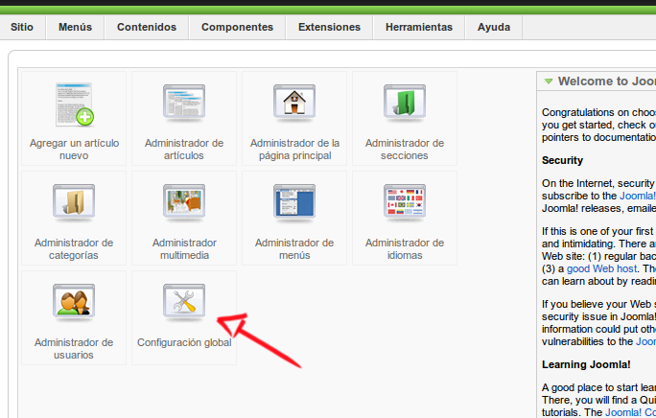
Accedemos a la pestaña servidor y rellenamos la Ruta al directorio temporal con la carpeta /tmp
